**Муниципальное бюджетное**

**общеобразовательное учреждение**

**«Средняя общеобразовательная школа № 18»**

**Артемовского городского округа**

**Формирование геометрических представлений**

**у младших школьников в рамках предмета**

**дополнительного образования**

**«Математика и конструирование»**

**\**

Музыченко Юлия Алексеевна

учитель начальных классов

МБОУ СОШ № 18

г. Артем

2020 г.

**Введение**

Высокая проблемность обучения геометрии в средней школе – на сегодняшний день факт общеизвестный. Для успешного решения данной проблемы, как свидетельствуют заключения специалистов, обучающиеся должны владеть достаточно широким спектром различных ситуаций применения геометрических фактов и обладать гибким пространственным мышлением, позволяющим осуществлять перенос стандартных умений в изменённую ситуацию, анализировать предполагаемую конфигурацию и вычленять в ней части, рассмотрение которых позволит найти путь к решению задачи.

Главные причины хронически тяжёлой обучаемости школьников геометрии - невысокий уровень пространственного воображения и пространственного мышления обучающихся, слабое развитие логического аппарата. И, как мне кажется, корни проблемы, встающей во весь рост перед учителями старших классов при изучении геометрии, следует искать в начальной школе. Проанализировав содержание учебников математики для начальных классов, я заметила, что геометрическому материалу в них отведено от одного до четырех процентов учебного времени. Ни один предмет не начинают изучать в школе с таким запозданием, как геометрию, это трудно восполнимая потеря с точки зрения и общего эмоционального, и умственного развития ребёнка.

Формирование пространственного мышления ребёнка является важнейшей частью его интеллектуального развития в целом. Хорошее пространственное воображение необходимо и инженеру, и дизайнеру, и компьютерщику, и экономисту, и математику. Задача формировать определённый уровень пространственного мышления ребёнка до начала изучения стабильного курса математических дисциплин курсом математики начальных классов не выполняется. В дальнейшем же невысокий уровень пространственного мышления и пространственного воображения ученика обычно является для него практически непреодолимым препятствием для постижения курса стереометрии. Нельзя рассчитывать на то, что можно будет сформировать пространственное мышление у 15-летнего школьника, да ещё сделать это быстро. В то же время и жизненный опыт, и исследования психологов показывают, что эффективно формировать элементы пространственного мышления можно уже у младших школьников. А возраст младшего школьника является в принципе для этого наиболее благоприятным, поскольку наглядно-образный стиль мыслительной деятельности является в этот период ведущим, а, следовательно, этот возраст наиболее благоприятен для формирования как базовой, так и операционной стороны пространственного мышления.

Понимая это нам, учителям начальных классов, часто самим приходилось самостоятельно подбирать геометрический материал для уроков. Чтобы обучение было успешным и не скучным, я изучала много дополнительной литературы и мне в руки попалась программа интегрированного курса «Математика и конструирование» С.И. Волковой и О.Л. Пчелкиной. Изучив ее, ознакомившись с учебником, я пришла к выводу: «Если использовать многогранные возможности наглядной геометрии, конструирования и моделирования в начальной школе, то это приведет к успешному усвоению геометрического материала, развитию мелкой моторики, мыслительных операций анализа и синтеза, повышению уровня общего развития обучающихся. Данная программа послужит фундаментом для дальнейшего изучения геометрического материала в старших классах».

1. **Значение введения в обучение деятельности конструирования**.

Интегрированный курс «Математика и конструирование» объединяет в один учебный предмет два разноплановых по способам изучения, но эффективно дополняющих друг друга школьных предмета: **математику**, которая имеет развитую теоретическую основу, но реализация практического и прикладного потенциала ее теоретических возможностей не всегда достаточно полно осуществляется в процессе обучения, и **трудовое обучение**, которое не имеет теоретической базы, но овладение основами этого предмета носит ярко выраженный практический характер, а потому обоснования и объяснения выполняемых действий часто отсутствуют.

Объединение этих предметов в один позволяет использовать положительные стороны каждого из них, снизить указанные отрицательные моменты, повысить результаты обучения по каждому из этих предметов, так как создаются условия для одновременного и взаимосвязанного развития мыслительной и практической деятельностиучащихся: целесообразно отобранный материал и выстроенный математический материал (особенно его геометрическая составляющая) не только имеет определенную собственную ценность, но и выступает в качестве опорной базы (на ней специальным образом строится практическая деятельность учащихся, в процессе которой обращается особое внимание на использование математических знаний для освоения способов моделирования и конструирования различных объектов).

Прежде всего, хочу отметить, что конструирование включает в себя такой прием, как моделирование в самом непосредственном значении этого слова, т.е. изготовление моделей различного уровня сложности.

Моделирование – это способ организации учебно-познавательной деятельности путем использования модели изученного понятия, которая является с одной стороны, обобщённым эквивалентом частного факта, а с другой стороны, являясь наглядным средством обучения, воспринимаемым всеми органами чувств ребёнка, даёт возможность формировать понятия с опорой на образ, а не на слово или знак, являющиеся абстракциями гораздо более высокого уровня, чем тот, который доступен детям 6-10 лет.

Моделирование является как раз тем общим способом действия, которое отражает специфику математического описания действительности. Если человек умеет построить какую-либо модель изучаемого предмета, процесса, явления, ситуации, отношений и описать её на математическом языке, значит, он обладает тем, что мы называем математическим мышлением.

Чтобы математический курс геометрии был успешно усвоен в начальной школе, обучающиеся должны сначала иметь дело не с абстрактными понятиями, а с реальными преобразованиями геометрических фигур, должны учиться распознавать их на моделях (макетах, рисунках, чертежах, схемах) и в окружающих предметах, а изображая или конструируя их, овладевать при этом простейшими способами построения и исследования моделей.

Использование моделирования в процессе обучения создаёт благоприятные условия для формирования таких общих приёмов умственной деятельности, как абстрагирование, классификация, анализ, синтез, обобщение, что в свою очередь способствует повышению уровня знаний, умений и навыков младших школьников.

Деятельность моделирования может иметь различный характер. Символическое моделирование – это когда, решая задачу и записывая арифметическое действие с помощью математических знаков и символов, ученик строит символическую модель реальной ситуации. Графическое моделирование – это графическое отражение объекта (чертёж) или ситуации (схема). Образное моделирование – это когда человек умеет представить себе объект или ситуацию и мысленно выполнить преобразование этой модели по заданным параметрам (увеличить, уменьшить, расчленить, переместить, транспортировать и т.д.).

Начинать работу по внедрению эффективного метода изучения действительности, как конструирование, т.е. моделирование, предполагающее использование для построения модели различного вещественного материала, следует начинать уже в 1-ом классе, т.к. при выполнении дидактических условий приёмы моделирования и способы действия с моделью оказываются не только доступными детям младшего школьного возраста, но и весьма продуктивными в плане развития мышления ребёнка.

Ни один предмет, пожалуй, первоклассники ни готовы воспринимать так хорошо, как наглядную геометрию, т.к. её смысл состоит не в ранней формализации знаний и не в заучивании формулировок.

1. **Основной принцип формирования геометрических представлений.**

Основным принципом в курсе «Математика и конструирование» является принцип наглядной моделируемости. В процессе изготовления многих моделей мы с ребятами изучаем представленный рисунок, технологическую карту, чертеж, соотносим детали чертежа со структурными частями модели, определяем недостающие на чертеже размеры, переносим чертеж на тот материал, из которого будет изготавливаться модель, составляем план работы, последовательное выполнение которого должно привести к требуемому или предполагаемому результату.

Мне нравится, что простое копирование рисунков и чертежей, их воспроизведение проходит на начальном этапе изучения курса, т.е. как подготовительный период, период накопления необходимых знаний, умений и опыта работы с объектами.

На следующем этапе работа с полученной моделью выстраивается таким образом, чтобы, во-первых, выявить ее геометрические признаки и свойства и, во-вторых, создать условия для формирования элементов конструкторского мышления. Т.е. на первое место выходит интеллектуальная деятельность детей (построение мысленного образа будущей преобразованной модели), а уже затем деятельность практического характера, результатом которой будет модель преобразованного объекта.

При выполнении таких конструктивных заданий в 1-2-ом классах дети работают с различным вещественным материалом – палочками, бечёвкой, конструктором, нелинованным листом бумаги неправильной формы (модель плоскости) и т.п. Основная цель работы с детьми – накопление опыта практической деятельности с моделями геометрических фигур, создание адекватного запаса «образов памяти» и получение активного запаса «образов воображения», возникающих после мысленной переработки заданного материала.

Практическая деятельность осуществляется по основным темам программы.

|  |  |  |
| --- | --- | --- |
| Класс | Тема | Задания «на геометрию формы |
| 1 | «Круг, шар» | Составление узоров из кругов (Приложение № 2 рис. 1)  Собираем круг из элементов (Приложение № 2 рис.2)  Деление круга на части. Моделирующая деятельность. (Приложение № 2 рис. 3)  Конструктивное рисование (Приложение № 2 рис. 4) |
| 2 | «Ломаная» | Продолжи узор  (Приложение № 3 рис.1)  «Спичечная» геометрия (Приложение № 3 рис. 2,3) |
| 3 | «Симметрия на клетчатой бумаге» | 1. Построение симметричных  фигур (Приложение № 4 рис.1)  Создание своих рисунков на симметрию (Приложение № 4 рис.2, 3, 4) |
| 4 | «Построение прямоугольника с помощью линейки и транспортира» | Конструктивное рисование с  использованием инструментов  (Приложение № 4 рис.5) |

В процессе выполнения заданий ребёнок на первых порах выполняет преобразование моделей не в мысленном плане, а в действенно-практическом. Но именно таким образом он и накапливает такой запас «единиц пространственного мышления», и приобретает опыт их оперированием, при этом словесное сопровождение (пояснение выполняемых действий) играет роль «фиксатора» процесса. Постепенно (и очень плавно) уровень сложности заданий повышается. Их выполнение начинает требовать предварительного мысленного оперирования с накопленным запасом представлений, и здесь очень важно, чтобы ребёнок «не терял» при этом исходную форму, каким бы преобразованиям он её ни подвергал, а также, чтобы эти преобразования не были бессмысленным манипулированием наугад, а носили целенаправленный, в определённой мере осознанный характер. Безусловно, формирование именно такого стиля мыслительной деятельности и составляет главную методическую проблему. Решить эту проблему помогла идея двухэтапного использования конструктивной действительности ребёнка с геометрическими образами.

1. **Конструктивная деятельность ребёнка с геометрическими образами на вещественном и графическом уровнях.**

На первом этапе вся работа с моделями геометрических фигур выполняется ребёнком на вещественном уровне (собственно конструирование): ребёнок выполняет множество разнообразных заданий с различными (сначала простейшими, а затем более сложными) наборами геометрических фигур на складывание по образцу, складывание по заданию, по представлению:узоров, предметов, картинок. (Приложение №5(1), Приложение № 5(2)).

На втором этапе те же самые задания он выполняет на графическом уровне, используя приём «конструктивного рисования». Главным отличием этого приёма от всех других вариантов является использование специальных рамок с геометрическими прорезями, с помощью которых ребёнок получает в рисунке специальные формы. Рамка позволяет получить форму, абсолютно адекватную заданной (учитель предлагает образцы, используя те же формы); обводя фигуру по рамке, ребёнок каждый раз повторяет эту форму, закрепляя её образ на уровне кинестетики.

Штриховка фигуры в рамке (внутри прорези рамки) не только развивает моторику, но ещё раз закрепляет образ плоской фигуры. Поскольку рисунки и композиции содержат огромное количество сочетаний фигур в самых разнообразных положениях, ребёнок постепенно научается видеть и узнавать искомые формы в самых невероятных сочетаниях, ракурсах, наложениях.

При выполнении каждого задания стараюсь предоставлять детям как можно больше самостоятельности (Приложение№ 6 рис. 1,2,3,4,5). Результаты самостоятельных работ обсуждаются (это очень важно, так как каждый ребёнок пытается обосновать свой способ действия). Дети учатся этому друг у друга, а я корректирую их высказывания – так они делают первые шаги в умении доказывать свои утверждения. Главный результат таких занятий является не накопление формальных знаний (терминов, запомненных приёмов деятельности, формулировок, определений), а накопление образов объектов и образов способов действий с объектами, а также опыт анализа ситуации, анализа отношений объектов и связей между ними. У детей формируется великолепная «устойчивость» в сохранении формы и умение выполнять любые движения этой формы (собственно, все симметрии, повороты, сдвиги и их композиции без введения формализованного аппарата этой темы), а также умения синтезировать из этих форм самые разнообразные композиции и выполнять расчленения этих форм, изменение параметров и другие трансформации. Высокая сенсорная насыщенность материала и постоянная активность ребёнка с ним способствуют развитию восприятия, внимания, образной памяти и воображения ребёнка и при этом естественно происходит формирование геометрических представлений и развитие пространственных отношений. Такая работа очень нравится ученикам, т.к. включает в себя новые, необычные для них виды работы, интересные для размышления.

Таким образом, моделируя пространственные отношения наиболее доступным для этого возраста способом, с опорой на наглядно-образное мышление, практическую деятельность и кинестезические ощущения (проводя пальцем по прямому, острому сгибу бумаги, который в любом случае является слегка шероховатым), ребёнок закрепляет представление о прямой линии на тактильном уровне, легко усваивает начальные геометрические понятия и отношения.

По мере накопления опыта работы с геометрическими формами ребёнок постепенно переходит от работы с рамкой к работе с инструментами (циркулем, угольником). Также по мере развития мелкой моторики подключается и работа с графическими моделями, которая к 4-ому классу становится первостепенной и начинает сопровождаться общеупотребляемой геометрической символикой (буквенные обозначения геометрических объектов, знаки отношений и др.).

С 4 класса начинается знакомство с произведениями архитектуры. Учащиеся учатся видеть те или иные стороны геометрической закономерности в произведениях мастеров зодчества, архитектуры и на этой основе знакомятся с памятниками русской культуры. Важно, чтобы при рассмотрении (например, колокольни) учащиеся находили знакомые им формы, угадывали, что кроется с обратной стороны фасада любого объёмного тела. Это поможет учащимся перешагнуть рамки плоскостного восприятия мира, расширить информационный горизонт и коснуться общекультурного пространства. К концу 4 класса учащиеся участвуют в конкурсах рисунков «Мой дом», «Рисуем храмы и дворцы» (Приложение №7 (1), Приложение № 7 (2)).

Система упражнений и задач геометрического содержания и методика работы над ними способствуют развитию наглядных пространственных представлений у детей, умения наблюдать, сравнивать и обобщать.

1. **Практическая работа учащихся при изучении геометрического материала.**

Особую важность для достижения указанных целей при изучении геометрического материала приобретает использование метода практической работы. Этот метод обучения представляет собой осуществление учащимися предметной деятельности с целью накопления опыта, использования уже имеющихся знаний и получения новых, относящихся к использованию предмета. Практические работы, связанные с заданиями на «геометрию формы» я провожу не только на уроках математики, но и окружающего мира, литературного чтения, ИЗО, технологии (Приложение № 8(1), (Приложение № 8(2).

Мои ученики любят выполнять заданияс геометрическим материалом, потому что на этих занятиях они удовлетворяют свой познавательный интерес с помощью таких видов деятельности, которые соответствуют их возрасту: рисования, вырезания, рассматривания иллюстраций, дидактической игры. Организованная таким образом геометрическая работа оказывает положительное влияние на формирование пространственных представлений обучающихся, совершенствование их математической речи, развитие интереса к изучению математики в целом.

Задания на «геометрию формы» мы начинаем выполнять с 1-го класса с игр на составление целого из частей (геометрические фигуры, изображения) и на воссоздание силуэтов из наборов геометрических фигур. К ним относятся игры «Составь картинку», геометрические мозаики. Специально изготовленные наборы геометрических фигур (квадратов или треугольников) также являются материалом для таких игр (Приложение № 9 (1)рис.1). Эти игры дают развитие у детей сенсорных умений и способностей, аналитического восприятия. Ребята учатся различать геометрические фигуры, составлять из них какое-либо изображение, картинку по образцу, указанию учителя, по собственному замыслу.

Очень интересны игровые упражнения «Дорисуй», «Дострой». На листах бумаги изображаются геометрические фигуры, и ребёнок должен дорисовать, закончить изображение предмета, имеющего в своей структуре данную геометрическую форму. Аналогичны упражнения, состоящие в том, что к взятой за основу геометрической фигуре, например, треугольнику, надо присоединить другие фигуры и получить при этом какой-либо силуэт: ёлку, домик и др.(Приложение № 9 (1)рис.2). Во время игр у детей развивается геометрическое воображение, пространственное представление, закрепляются знания о геометрических фигурах, их свойствах. Дети привлекаются к оценке работ, подчёркивается разнообразие работ.

Мы с ребятами любим решать задачи на смекалку геометрического характера, т.к. в ходе решения этих задач идёт трансфигурация, преобразование одних фигур в другие, а не только изменение их количества.

Задачи на смекалку различны по степени сложности, характеру преобразования (трансфигурации). Их нельзя решать каким-либо усвоенным ранее способом. В ходе решения каждой новой задачи ребёнок включается в активную умственную деятельность, стремясь достичь конечной цели – видоизменить или построить пространственную фигуру.

Задачи на смекалку можно объединить в три группы:

1. Задачи на составление заданной фигуры из определенного количества палочек (Приложение № 9(1)рис. 3).
2. Задачи на изменение фигур, для решения которых надо убрать указанное количество палочек: две палочки так, чтобы получилось два прямоугольника (Приложение № 9(1)рис.4).
3. Задачи на смекалку, решение которых состоит в перекладывании палочек с целью видоизменения, преобразования заданной фигуры (Приложение № 9(1) рис.5).

В результатедети приобретают способность подходить к каждой нестандартной задаче творчески, с позиции поиска нового пути решения, а не использования уже известного им. Дети со временем сами придумывают элементарные задачи на смекалку. От занятия к занятию уточняется и усложняется анализ задач, характер поиска решения, уровень проявления самостоятельности мышления, сочетание действий и рассуждений.

Кроме головоломок с палочками на занятиях используются задачи на нахождение лишней фигуры, продолжение ряда фигур, на поиск недостающей в ряду фигуры (нахождение закономерностей, лежащих в основе выбора этой фигуры) (Приложение № 9 (1) рис. 6,7,8).

Очень интересны детям задачи на поиск признака отличия одной группы фигур от другой. Задачи на выделение признака отличия наглядно представлены двумя группами фигур (по 6 фигур в каждой группе). Решение задачи заключается в нахождении главного признака отличия фигур одной группы от фигур другой путём анализа и сравнения, выделения и обобщения признаков, свойственных каждой группе, их сопоставлении, установлении на этой основе отличия фигур, сопоставляющих ту или иную группу (Приложение № 9(2)рис.9).

Использую игры на составление плоскостных изображений предметов, животных, птиц, домов, кораблей из специальных наборов геометрических фигур. Игра «Танграм» (Приложение № 9(2) рис. 10) и «Пифагор» (Приложение № 9 (2)рис.11).

Детей увлекает результат – составить увиденное на образце или задуманное. Они включаются в активную практическую деятельность по подбору способа расположения фигур с целью создания силуэта, в создание плоскостного изображения, правильно располагая в пространстве геометрические фигуры. Более сложной и интересной для ребят деятельностью является воссоздание фигур по образцам контурного характера (Приложение № 9 (2)рис.12). Овладев более совершенными способами трансфигурации, возможно моделирование предметных изображений по собственному замыслу.

Большую роль в развитии пространственных представлений играет включение в программу понятия об осевой симметрии. Дети учатся находить на картинках и показывать пары симметричных точек, строить симметричные фигуры.Выполняют задания по осевой симметрии плоскостных фигур,как на клетчатой, так и на нелинованной бумаге (Приложение № 9 (2) рис. 13, 14), так и объемных тел (Приложение № 9 (2) рис. 15).

Особенно дети любят графические диктанты, когда нужно нарисовать по клеточкам предмет (Приложение № 10 рис.1) или нарисовать предмет по образцу (Приложение № 10 рис.2) Ребята сами придумывают много рисунков по конструированию по клеточкам. (Приложение № 10 рис. 3,4)

Провожу обобщающие уроки по математике с использованием моделирующей деятельности. (Приложение № 11 (1), Приложение № 11(2), Приложение № 11(3))

Ребёнок с интересом погружается в удивительный и занимательный мир волшебной страны Геометрии, учится видеть необычное в простом и занимательное в повседневном. Опыт доказывает, что ученикам нравятся геометрические задания, требующие особого, нестандартного мышления и имеющие не одно решение. Работая учителем начальных классов, я все больше убеждаюсь, что дети всегда не предсказуемы. Порой они предлагают невероятные, кажется, даже абсурдные идеи, которые, в конце концов, приводят к решению задачи. Я никогда не стесняюсь признаться своим ученикам в том, что сама не могла найти подобного решения задачи, поэтому крайне благодарна им за предложенный вариант. В этом, по-моему, есть учительская радость сотрудничества, содружества в открытии новых знаний.

Очень важно при выполнении заданий на развитие пространственного воображения с самого начала раскрыть перед ребёнком суть творческой деятельности – не следовать готовым образцам, а искать как можно больше своих собственных решений, направлять своё воображение на поиск нового, доводить задуманное до конца.

**Заключение.**

Я веду курс «Математика и конструирование» второй год. Практика показала, что дети прекрасно осваивают «геометрию формы». У них формируется высокий уровень представлений о геометрических фигурах, умение выделять их признаки, сравнивать, обобщать, классифицировать. Кроме того, дети хорошо владеют чертёжными инструментами (угольником, линейкой, циркулем) и могут использовать их для решения задач на построение, хорошо справляются с чтением чертежа (в том числе с тремя проекциями объёмного тела), обладают хорошо развитым пространственным воображением, умеют рассуждать и понимают смысл этого процесса, а главное:

* у детей формируется общее положительное отношение к этому предмету, а также высокая познавательная активность;
* детям нравятся трудные задания, они стремятся самостоятельно справиться с ними и очень ждут этих занятий.

Опыт работы показал, что использование геометрического материала открывает новые возможности в плане развития обобщённых приёмов мыслительной деятельности, восприятия, воображения, образной памяти, пространственного мышления, логики, познавательной активности, интуиции и «математического чутья» ребёнка.

**Литература**

1. Белошистая А.В.Почему школьникам так трудно даётся геометрия? // Журнал «Математика в школе». 1999 г. № 6.
2. Волкова С.И. «Методическое пособие к курсу «Математика и конструирование»
3. Гаркавцева Т.Ю. Геометрический материал в 1 классе как средство развития пространственного мышления учащихся.// Журнал «Начальная школа».2006 г. № 10,.
4. Долбилин Н.П., Шарыгин И.Ф. О курсе наглядной геометрии в младших классах.// Журнал «Математика в школе».1990 г. №6,.
5. Лапшина О.В. Изучение элементов стереометрии в начальных классах – прихоть или необходимость? // Журнал «Начальная школа».2004 г. № 1.
6. Михайлова З.А. Игровые занимательные задачи для дошкольников». М., «Просвещение», 1990 г.
7. Пичугин С.С. Организация творческой работы с геометрическим материалом. //Журнал «Начальная школа». № 4, 2007.
8. Подходова Н.С. Геометрия в развитии пространственного мышления младших школьников. // Журнал "Начальная школа". №1, 1999.
9. Саламатова Г.И. Воображение как компонент творчества при изучении математики.// Журнал «Начальная школа».2004 г .№ 9,
10. Тихоненко А.В., Трофименко Ю.В. О развитии ключевых компетенций младших школьников при выборе рациональных способов решения геометрических задач.// Журнал «Начальная школа» 2007 г. № 3,.
11. Якиманская И.С. Развитие пространственного мышления учащихся. М., «Просвещение»,1982.

***Приложение № 1***

Тема: Окружность, круг. Деление круга на 2,4 равные части сгибанием. Аппликация на основе круга.

Цель: - учить детей распознавать геометрические фигуры по их признакам;

- продолжить знакомство со свойствами круга, окружности, учить видеть предметы окружающего мира, имеющие форму круга, окружности;

- научить делить круг на 2, 4 равные части сгибанием;

- познакомить с новыми терминами «диаметр», «центр круга», «полукруг»;

- выполнить из частей круга аппликацию;

- воспитывать аккуратность, учить анализировать готовое изделие.

Оборудование: кроссворд, чертежи для дополнительных заданий, Изображения карандаша, божьей коровки, цветка, правила техники безопасности при работе с ножницами, образцы композиций, шаблоны круга.

**Ход урока.**

**1.Организационный момент.**

**2. Повторение изученного.**

- Сегодня на уроке вновь присутствует ваш старый знакомый Карандаш. Он приготовил для вас кроссворд и интересуется, сможете ли вы догадаться, какие слова необходимо вставить.

1.Он давно знакомый мой.

Каждый угол в нём прямой.

Все четыре стороны одинаковой длины.

Вам его представить рад.

А зовут его…(квадрат)

Дополнительно: начертить диагонали квадрат.

2. Ровная ровная линия тянется.

Нет у неё ни конца, ни начала

Скажет и взрослый, скажет и маленький,

Линия эта зовется …(прямая)

Дополнительно: Из предложенных на чертеже линий выберите прямую. Покажите её. Как называются остальные

линии?

Рис.1

3.Все углы его прямые

И всего углов четыре.

Ну а по две стороны

Противоположны и равны.

Этот четырёхугольник

Назовем …(прямоугольник)

Дополнительно: Из деталей малки составить прямоугольник.

4. Как от точки сгоряча

Убежали два луча.

Разбежались друг от друга,

Получился сразу…(угол)

Дополнительно: - Какие виды углов вы знаете?

- Внимательно рассмотрите кроссворд и догадайтесь, название какой ещё геометрической фигуры спрятано здесь? (круг)

-У круга есть одна подруга

Знакома всем её наружность.

Она идет по краю круга

И называется…(окружность)

На доске слова КРУГ, ОКРУЖНОСТЬ, изображение этих фигур.

**3. Сообщение темы, целей урока.**

- Сегодня на уроке мы продолжим говорить о свойствах круга, окружности.

- Вспомните, какая из этих фигур образована замкнутой линией?

- Можно ли сказать, что круг лежит внутри окружности?

**Физминутка.**

Если предмет имеет форму круга, то соединить ладошки. Догадайтесь, как показать, что предмет имеет форму окружности? (соединить попарно большие и средние пальцы рук)

БЛИН, ОБРУЧ,МОНЕТА,СУШКА,КРЫШКА,КОЛЕСО ВЕЛОСИПЕДА.

**4.Деление круга на 2, 4 равные части.**

- Однажды Карандаш гулял по лесу. Вдруг он увидел удивительное насекомое. Кто это? (божья коровка) Приглядевшись повнимательнее, карандаш заметил очень интересную особенность. Какую? (у божьей коровки туловище, голова, пятна имеют форму круга)

рис.2

- Вдруг божья коровка взмахнула крыльями и большой красный круг «разломился» на две равные части.

-Знаете ли вы, как называются эти части? (полукруг).

**Практическая работа.**

Возьмите красный круг. Как можно его разделить на две равные части?

(согнуть пополам)

-Такая линия, по которой круг можно разделить на две равные части называется *диаметр*.

- А карандаш пошёл дальше. На пригорке расцвётал цветок. Он медленно раскрыл свои лепестки и стал похож на солнышко, только разделённое на равные части.

Рис.3

- Сколько частей-лепестков у этого цветка? (4)

- Какие это части? (равные)

- Как можно разделить круг на 4 равные части? (сложить круг пополам два раза)

Рис.4

**Практическая работа.**

Разделить круг синего цвета на 4 равные части.

-Сколько линий сгиба получилось? А диаметров?

-Точка пересечения диаметров называется *центром круга.*

-Сравните два круга. В каком случае одна часть получилась больше? (когда делили на две части)

Обобщение:

-Как можно разделить круг на 2(4) равные части?

-Как называются линии, делящие круг на 2(4) равные части?

-Как называется точка пересечения диаметров?

-В каком случае одна часть получилась больше?

**Физминутка.** «Ветер»

**5.Составление композиции из частей круга.**

-Из частей круга наш карандаш выполнил аппликации. Рассмотрите их.

- На сколько частей разделили круг, чтобы составить эти композиции?

-Придумайте свои варианты аппликации.

Составление плана работы.

1.Разделить круги на равные части.

2.Вырезать недостающие детали.

3.Расположить детали на листе бумаги.

4.Проверить.

5.Приклеить детали композиции.

Повторение правил техники безопасности при работе с ножницами.

**6.Самостоятельная работа.**

**7.Анализ готового изделия.**

**8.Итог урока.**

-О каких геометрических фигурах шла речь на уроке?

- На сколько частей разделили круг, чтобы составить эти композиции? Как?

-Как называются линии, делящие круг на 2(4) равные части?

-Как называется точка пересечения диаметров?

-Что запомнилось и понравилось на уроке больше всего?

-Наш Карандаш прощается с вами, благодарит за работу.

***Приложение № 2***

Рис. 1

Рис . 2

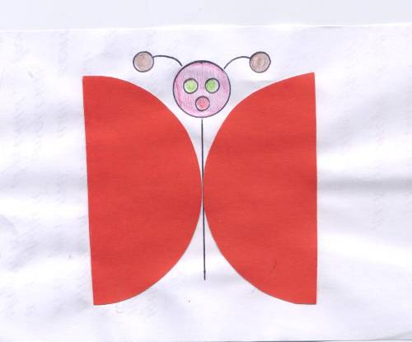

Рис. 3

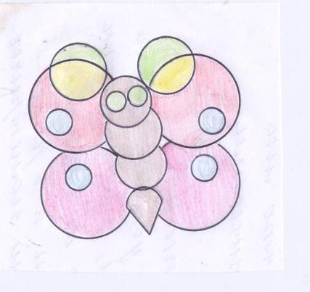

Рис. 4

***Приложение № 3***

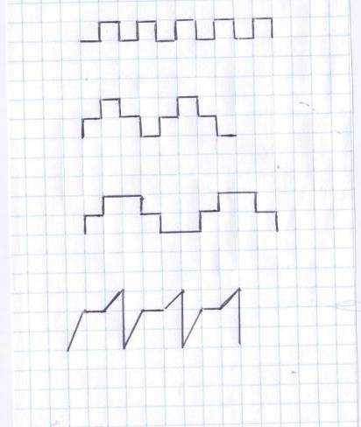

Рис. 1

«Спичечная» геометрия

Задание 1. Убери три спички, чтобы получилось 4 квадрата

Рис. 2

Задание 2. Убери 5 спичек так, чтобы остались 3 квадрата

Рис. 3

**Приложение № 4**

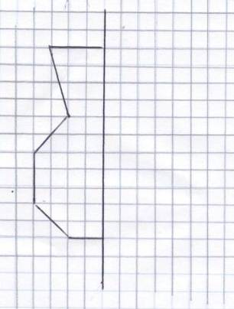

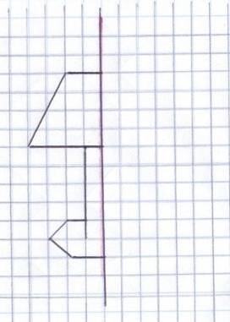

Рис. 1 Рис. 2

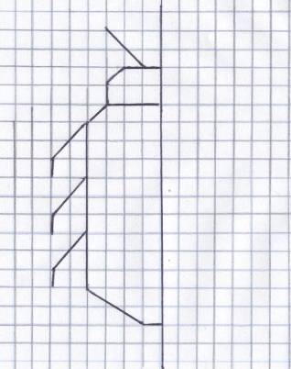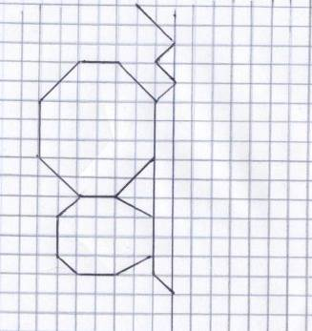

Рис. 3 Рис. 4

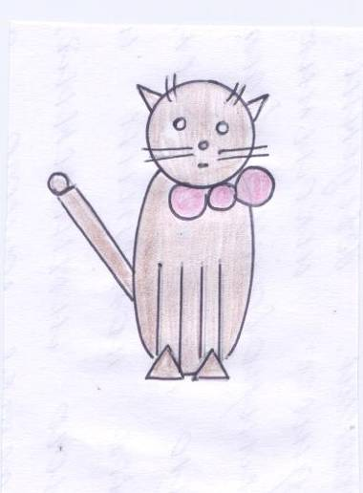

Рис. 5

***Приложение № 5(1)***

Узоры

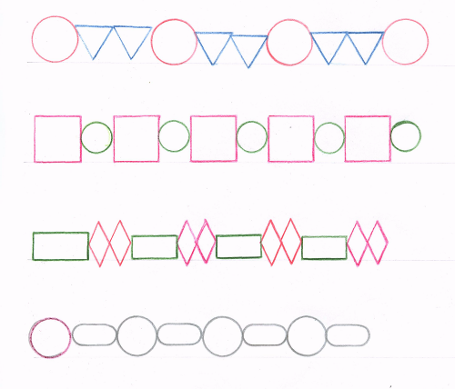

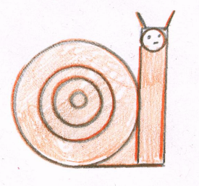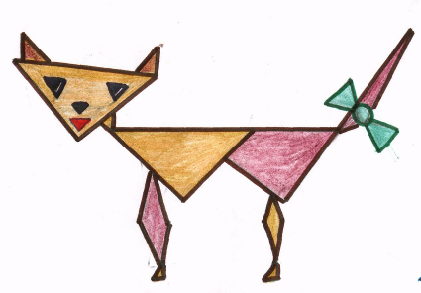

Предметы

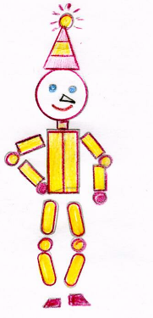

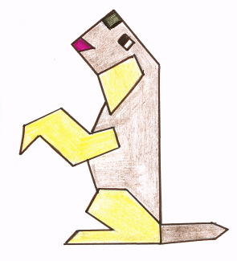

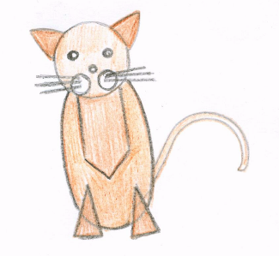

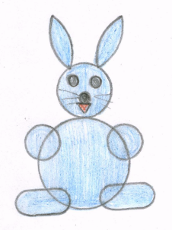

Картинка

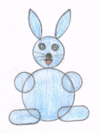

***Приложение № 5(2)***

Предметы

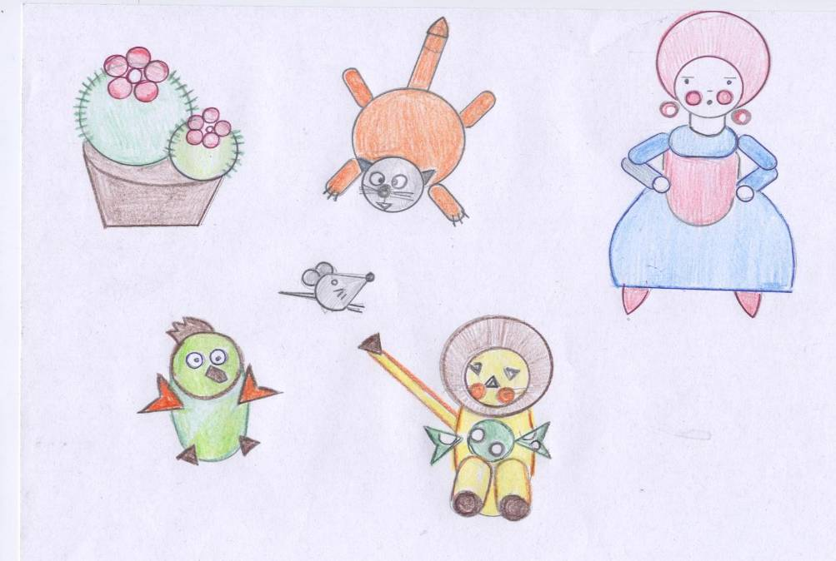

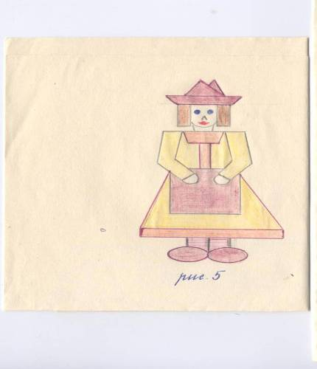

***Приложение 6***

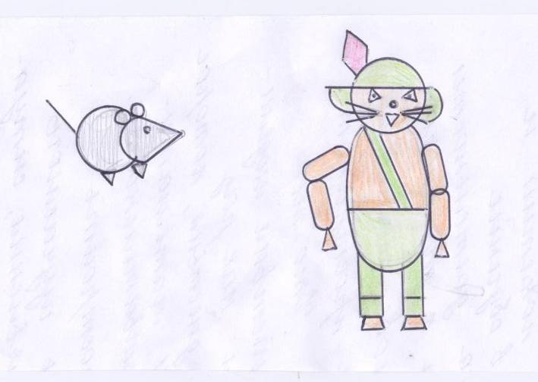

Рис. 1,2

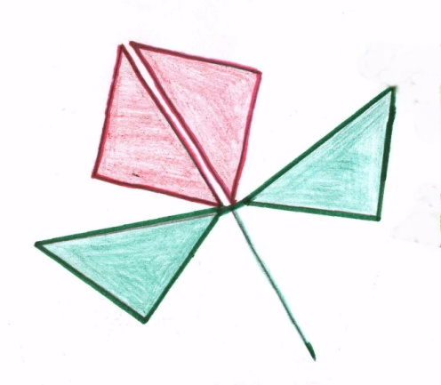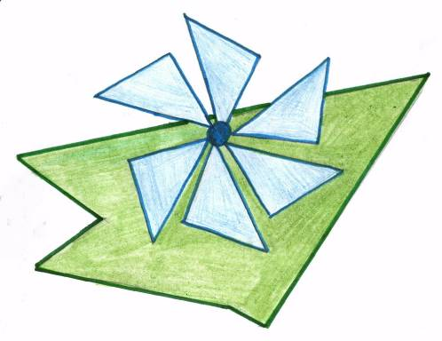

Рис. 3 Рис. 4

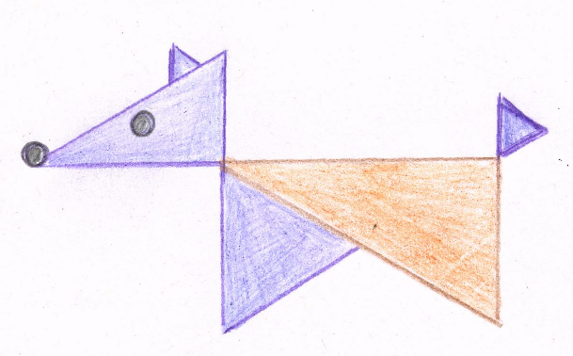

Рис. 5

Рис. 5

***Приложение №7 (1)***

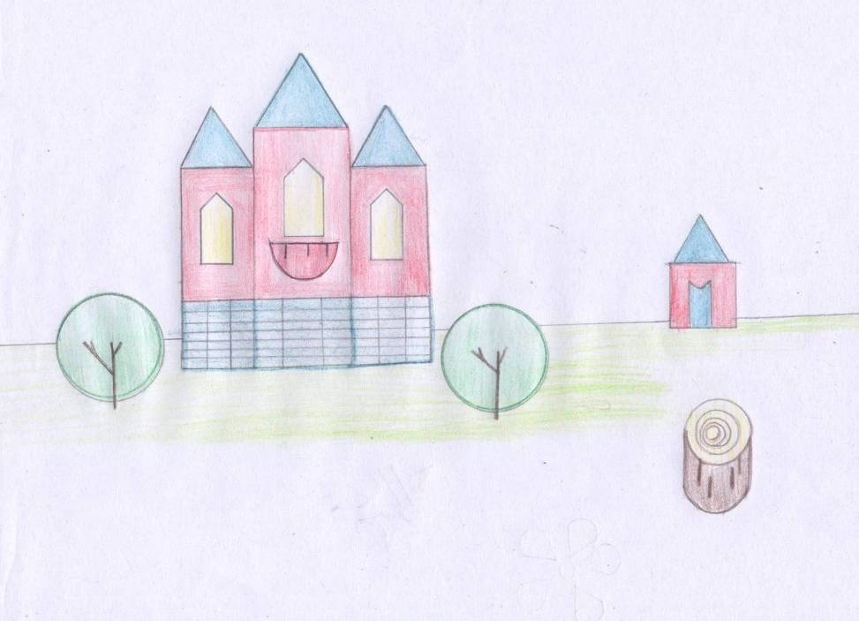

Плоскостное изображение дома

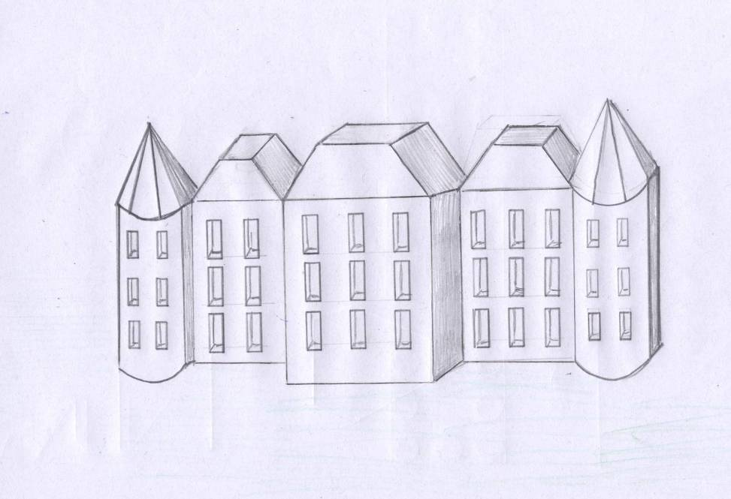

Объёмное изображение дома

***Приложение № 7 (2)***

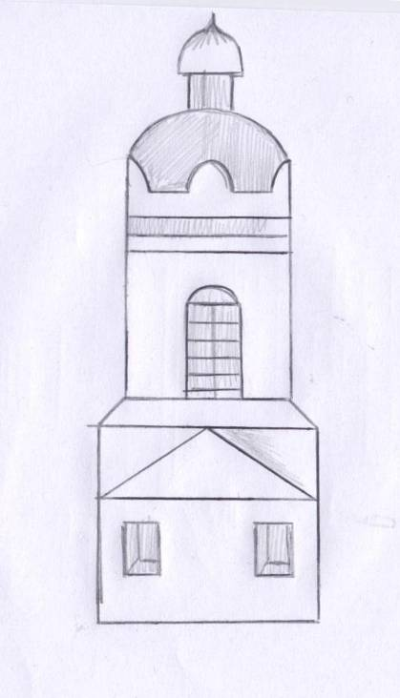

Эскиз колокольни

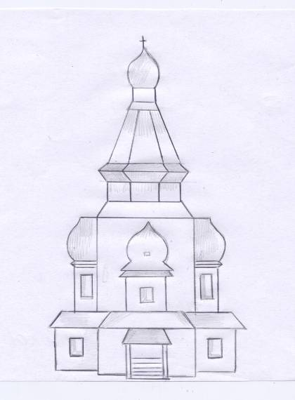

Эскиз церкви

***Приложение № 8 (1)***

Математика, 2 класс

Задание: Отметь на данном отрезке две точки.

Сколько отрезков на рисунке?

Возьмите 5 палочек и постройте 2 треугольника.

Ответы: и другие.

Окружающий мир

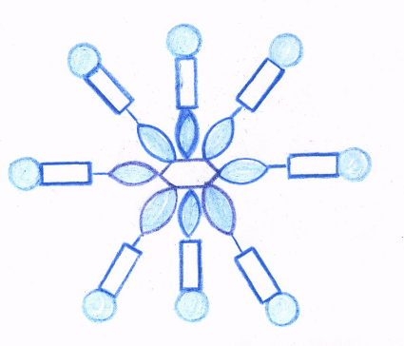

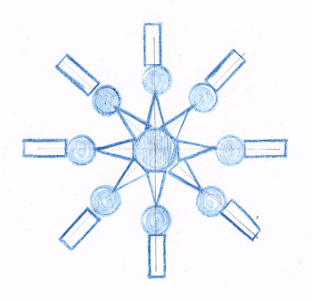

ИЗО

Тема урока «Красоту надо уметь замечать. Украшение птиц.»

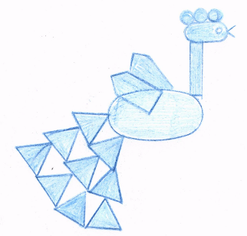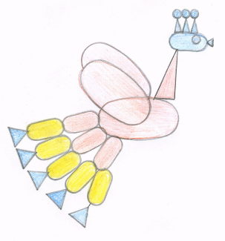

Литературное чтение,

басня И. Крылова «Лиса и виноград»

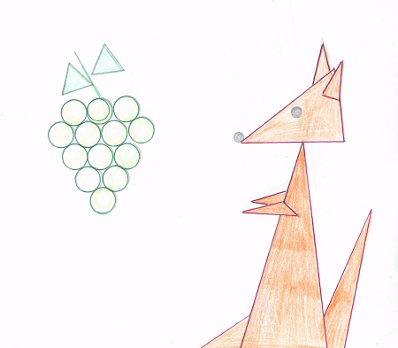

***Приложение № 8(2)***

Технология.

Работа с бумагой. Аппликация

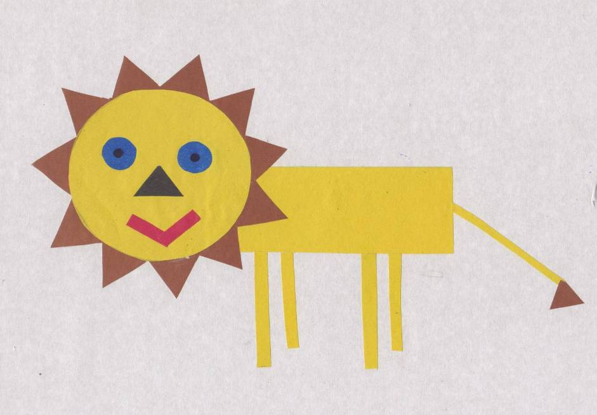

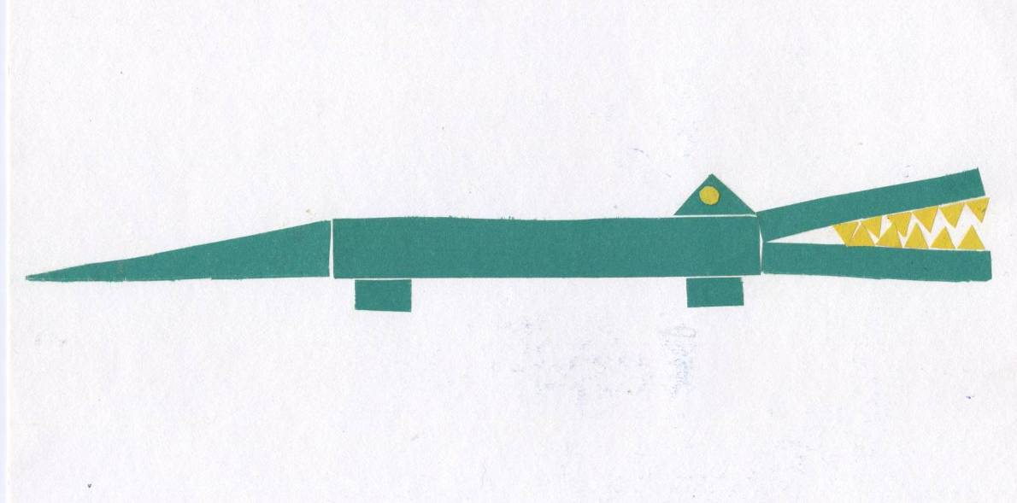

Приложение №1

***Приложение № 9 (1)***

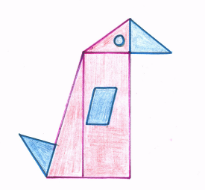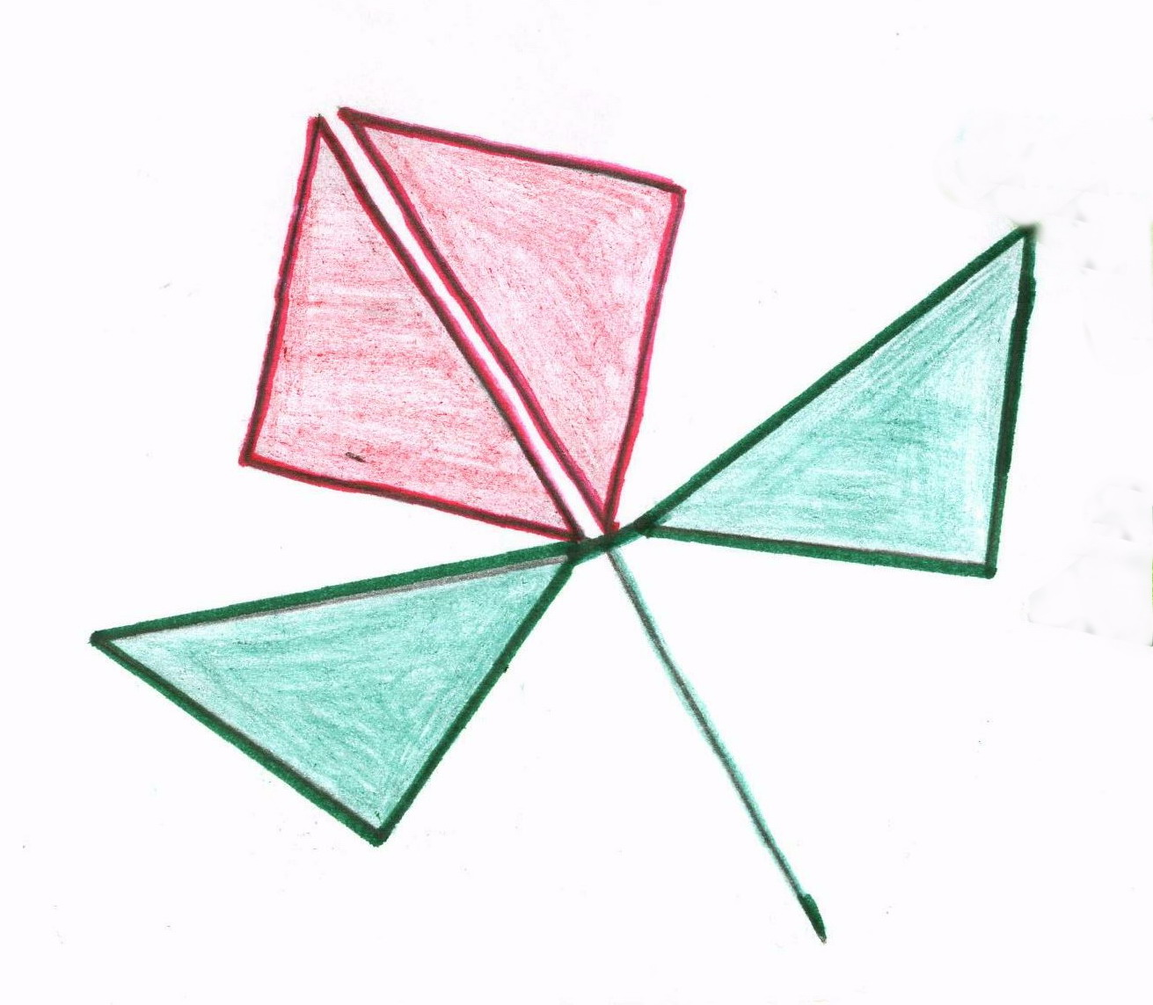

рис. 1

рис.1

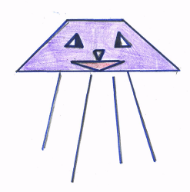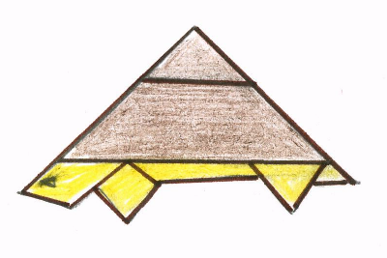

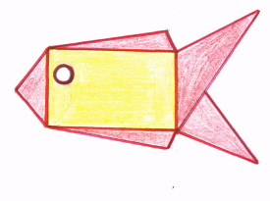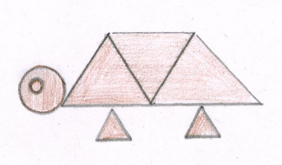

рис. 2

рис. 3 рис. 4

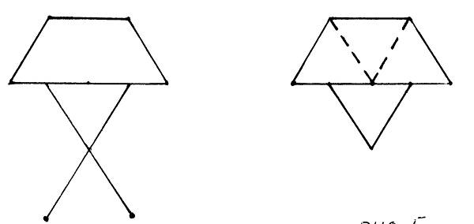

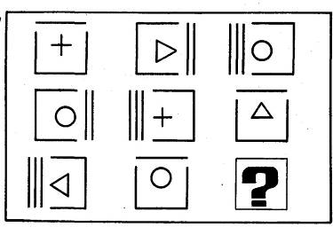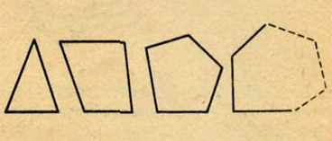рис. 5 рис. 6

рис. 7 рис. 8

***Приложение № 9 (2)***

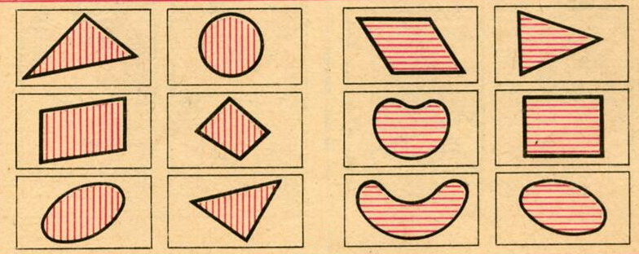

рис 9

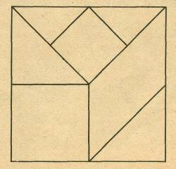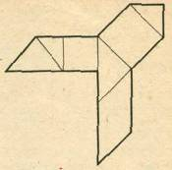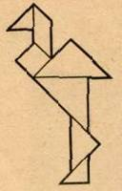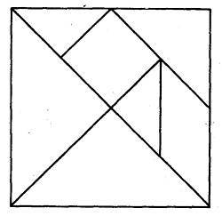

рис 10 рис 11

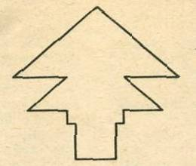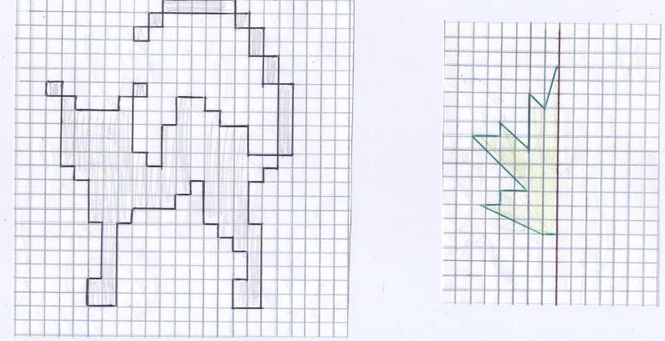

Рис.12 Рис.13

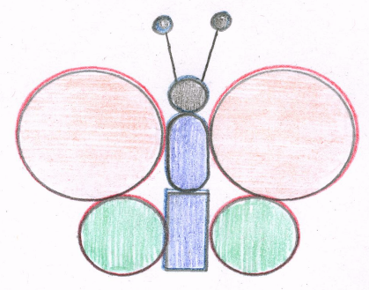

рис 14 рис.15

***Приложение № 10***

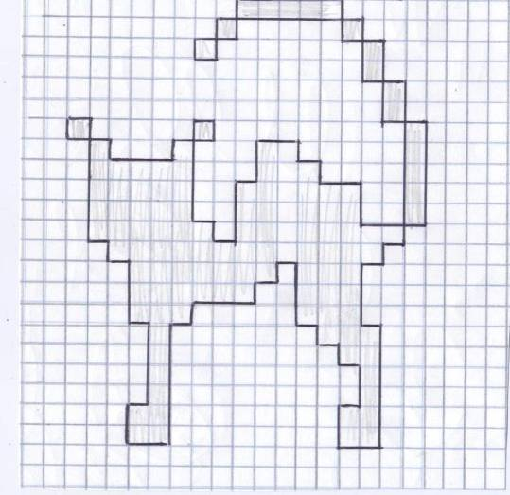

Рис. 1

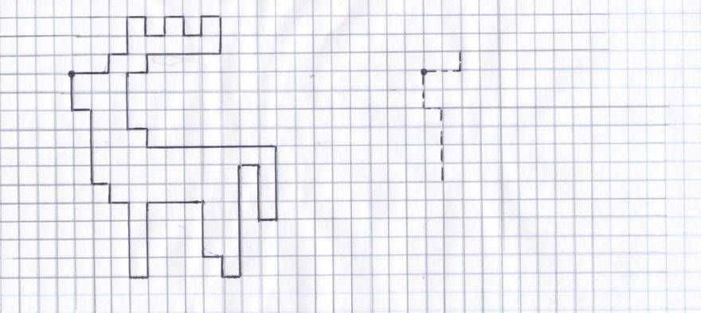

рис. 2

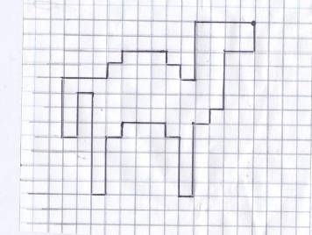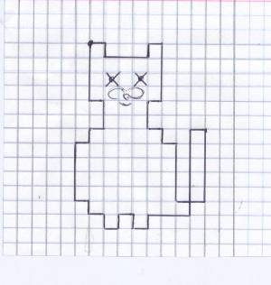

рис. 3 рис. 4

***Приложение № 11 (1)***

Русская народная сказка «Репка»

Посадил дед репку. Давайте поможем деду вырастить её.

Задание 1. Нарисуй вторую половину репки симметрично данной, используя рамку.

Выросла репка большая-пребольшая.

А где же дед?

Почему он не идёт вытаскивать репку?

Он очень увлёкся «спичечной» геометрией.

Давайте поможем деду справиться с этим заданием.

Задание 2. К фигуре, состоящей из двух треугольников добавить три спички (палочки)

так, чтобы получилось четыре треугольника.

Дед благодарит вас, ребята. Пошел дед репку рвать.

Тянет-потянет, вытянуть не может. Позвал дед бабку. А бабка скатерть

вышивает из кругов и не может придумать узор.

Задание 3. Возьмите четыре круга красного цвета и четыре круга синего цвета и

придумайте из них узор для скатерти

***Приложение № 11 (2)***

Пошла бабка репку рвать.

Бабка за дедку, дедка за репку, тянут-потянут, вытянуть не могут!Позвала бабка внучку.

А внучка пояс для юбки вышивает. Давайте поможем внучке справиться с этой работой.

Задание 4. Построй и раскрась узор пояса по образцу.

Пошла внучка помогать деду с бабкой рвать репку. Внучка за бабку, бабка за дедку, дедка зарепку, тянут-потянут, вытянуть не могут.

Позвала внучка Жучку.

Задание 5. Приложите к шестиугольнику треугольники различной величины

и сконструируйте из данных фигур собаку Жучку.

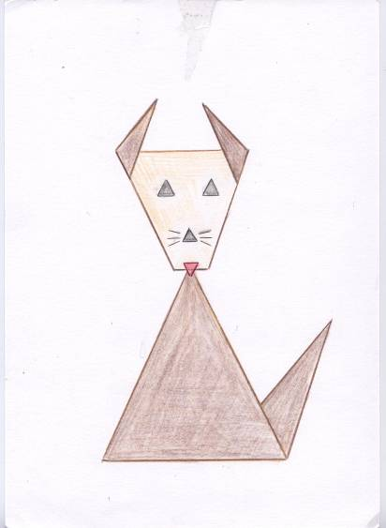

Жучка за внучку, внучка за бабку, бабка за дедку, дедка за репку, тянут-потянут, вытянуть не могут!

Позвала Жучка кошку. А кошки – то и нет нигде.

Задание 6. Используя рамку, превратите прямоугольник в кошку (конструктивное

рисование).

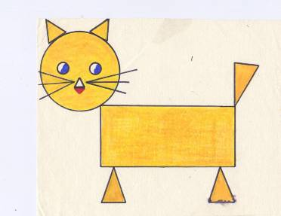

***Приложение № 11 (3)***

Кошка за Жучку, Жучка за внучку, внучка за бабку, бабка за дедку, дедка за репку,

тянут-потянут, вытянуть не могут! Позвала кошка мышку. А мышка в подвале сидит.

Давайте её позовём.

Задание 7. Возьмите квадрат и проведите в нём одну диагональ.

Сколько треугольников на этом рисунке?

Теперь в квадрате проведите вторую диагональ.

Сколько на рисунке стало треугольников?

Расстригите квадрат по диагоналям на 4 треугольника и составьте из 3

треугольниковмышку по образцу.

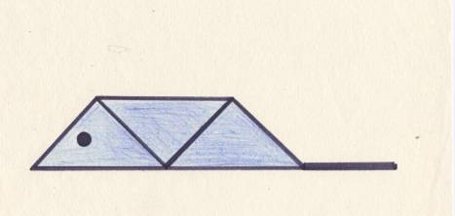

Мышка за кошку, кошка за Жучку,Жучка за внучку, внучка за бабку, бабка за дедку, дедка за репку, тянут-потянут – вытянули репку!